山东出入境检验检疫局
2017年考试录用公务员面试公告

根据公务员录用工作有关规定，现就2017年山东出入境检验检疫局录用公务员面试有关事宜通知如下：
一、面试分数线及进入面试人员名单（见附件1）
二、面试确认
请进入面试的考生于2017年2月12日24时前确认是否参加面试，确认方式为电子邮件，要求如下：
1．发送电子邮件至shandongciq@126.com。
2．标题统一按“×××确认参加××局××职位面试”。
3．电子邮件正文请注明：姓名、身份证号、准考证号、公共科目笔试总成绩。
4．网上报名时填报的通讯地址、联系方式等信息如有变化，请在电子邮件正文中注明。
5．放弃面试者请填写《放弃面试资格声明》（详见附件2），经本人签名，于2017年2月12日24时前传真至0532-80886270或发送扫描件至shandongciq@126.com，并将原件寄送至山东出入境检验检疫局人事处，地址：青岛市市南区中山路2号，邮编：266001。不在规定时间内填写放弃声明，又因个人原因放弃面试的，将上报中央公务员主管部门记入不诚信记录。
逾期未确认的，视为自动放弃，不再进入面试程序。
三、资格复审
参加面试考生在面试报到时将进行资格复审，需携带以下材料（均为原件），以供查证，并按照顺序准备一套复印件：
1. 本人身份证、学生证或工作证。
2. 公共科目笔试准考证。
3. 考试报名登记表（贴好照片，如实、详细填写个人学习、工作经历，时间必须连续，并注明各学习阶段是否在职学习，取得何种学历和学位）。
4. 本（专）科、研究生各阶段学历、学位证书，所报职位要求的外语等级证书、职业资格证书（例如会计从业资格证书）等材料。
5. 报考职位所要求的基层工作经历有关证明材料。在党政机关、事业单位、国有企业工作过的考生，需提供单位人事部门出具的基层工作经历证明，并注明起止时间和工作地点；在其他经济组织、社会组织等单位工作过的考生，需提供相应劳动合同或缴纳社保证明。
6. 除上述材料外，考生需按照身份类别，提供以下材料：
应届毕业生提供所在学校加盖公章的报名推荐表（须注明培养方式）。
社会在职人员提供所在单位人事部门出具的同意报考证明（详见附件3），证明中需注明考生政治面貌，工作单位详细名称、地址，单位人事部门联系人和办公电话。现工作单位与报名时填写单位不一致的，还需提供离职证明。
留学回国人员提供我驻外使领馆出具的留学回国证明和教育部留学服务中心认证的国外学历学位认证书。
待业人员提供所在街道或存档人才中心出具的待业证明（详见附件4），需注明考生政治面貌和出具证明单位联系人和办公电话。
“大学生村官”项目人员提供由县级及以上组织人事部门出具的服务期满、考核合格的证明；“农村义务教育阶段学校教师特设岗位计划”项目人员提供省级教育部门统一制作，教育部监制的“特岗教师”证书和服务“农村义务教育阶段学校教师特设岗位计划”鉴定表；“三支一扶”计划项目人员提供各省“三支一扶”工作协调管理办公室出具的高校毕业生“三支一扶”服务证书；“大学生志愿服务西部计划”项目人员提供由共青团中央统一制作的服务证和大学生志愿服务西部计划鉴定表。
考生应对所提供材料的真实性负责，材料不全或主要信息不实，影响资格审查结果的，将取消面试资格。
四、面试安排
（一）面试报到时间：2017年2月22日下午14:00-16:00，面试资格审查，分发考生须知，强调注意事项。
（二）面试报到地点：山东出入境检验检疫局检验检疫技术中心2楼（地址：青岛市市南区瞿塘峡路70号，具体位置和乘车方式见附件5）。
（三）面试时间：面试分别于2017年2月23日和2月24日进行。报考职位相应的面试时间详见附件1。
面试于当日上午9:00开始。当天面试的所有考生须于当日上午8:30前到面试地点报到。截至面试当天上午8:30没有进入候考室的考生，取消考试资格。
（四）面试地点：鲁检宾馆（地址：青岛市市南区瞿塘峡路70号甲，具体位置和乘车方式见附件5），由工作人员引导。
（五）成绩公布：在同一职位的所有考生面试后第二天，通过国家公务员考录网站发布考生面试成绩。
五、体检和考察
（一）体检和考察人选的确定
参加面试人数与录用计划数比例达到3:1及以上的，面试后按综合成绩从高到低的顺序1:1确定体检和考察人选；比例低于3:1的，考生面试成绩应达到其所在面试考官组使用同一面试题本面试的所有人员的平均分，方可进入体检和考察。
（二）体检
进入体检环节的考生，由我局工作人员于2017年2月25日上午11点前电话通知体检事宜，请考生保持电话畅通。体检于2月27日进行，参加体检的考生请于当天上午7点在山东出入境检验检疫局检验检疫技术中心（地址：青岛市市南区瞿塘峡路70号，具体位置和乘车方式见附件5）门口集合，届时统一前往。请考生合理安排好行程，注意安全。体检费用由考生本人承担。
体检按照国家公务员考试体检的相关规定和招考计划中明确的标准执行。考生须按时到达指定地点（不按时参加体检者，视为自动放弃）。体检时需携带身份证、公共科目考试准考证、一寸彩色近照1张。缺少上述证件者，我局有权取消该考生的体检资格。
（三）综合成绩计算方式
综合成绩计算：综合成绩=（笔试总成绩÷2）×50% +面试成绩×50%。
体检、考察不合格的，视情况按相应职位综合成绩从高到低的顺序依次递补。
六、注意事项
考生应按公告要求提供有关资料，按时到达面试、体检集合地点，对个人提供资料的真实性负责。
联系方式：0532-80886591（电话）
0532-80886270（传真）
shandongciq@126.com（电子邮箱）
欢迎各位考生对我们的工作进行监督。

附件：1.面试分数线及进入面试人员名单
2. 放弃面试资格声明
3. 同意报考证明
4. 待业证明
5. 报到、面试地点位置示意图和乘车方式

山东出入境检验检疫局
2017年2月7日
附件1
面试分数线及进入面试人员名单
职位名称 | 职位代码 | 面试分数线 | 姓名 | 准考证号 | 面试时间 | 备注
青岛局邮检办事处查验科副主任科员以下 | 0601001001 | 144.0 | 林子丽 | 665211680519 | 2月23日
 |  |  | 吴思思 | 665233170122
 |  |  | 杨虞 | 665261140222
黄岛局动植物检验检疫处动检科副主任科员以下 | 0601002001 | 115.8 | 姚海飞 | 665232080805
 |  |  | 马建军 | 665237183020
 |  |  | 徐衍超 | 665237222008
黄岛局食品检验监督处动食科副主任科员 | 0601002002 | 137.2 | 刘海燕 | 665237141604
 |  |  | 韩敏敏 | 665237470305
 |  |  | 赵颖洁 | 665237850826
黄岛局化矿检验处油品科副主任科员以下 | 0601002003 | 146.3 | 苏群 | 665211680910
 |  |  | 崔晟铭 | 665237192109
 |  |  | 郭英明 | 665237231427
黄岛局机电轻纺检验处车辆检验监管科副主任科员以下 | 0601002004 | 141.2 | 张辉 | 665237110513
 |  |  | 徐振民 | 665237202322
 |  |  | 王亚伟 | 665239220411
枣庄局动植物检验检疫科科员 | 0701003001 | 138.5 | 关煜琼 | 665214121115
 |  |  | 孙祥瑞 | 665237804806
 |  |  | 罗奕婧 | 665250123705
潍坊局检务科副主任科员以下 | 0701004001 | 140.1 | 王世船 | 665237221313 | 2月23日
 |  |  | 刘晓伟 | 665237401623
 |  |  | 张德银 | 665237520714
潍坊局青州办事处动植物检验检疫科副主任科员以下 | 0701004002 | 123.1 | 刘敬 | 665237383004
 |  |  | 王淑会 | 665237522612
 |  |  | 张群 | 665237860303
济宁局动植物检验检疫科副主任科员 | 0701005001 | 136.2 | 任贤贤 | 665237140429
 |  |  | 衣静莉 | 665237660209
 |  |  | 钟明娟 | 665237778817
威海局卫生检验检疫科副主任科员 | 0701006001 | 122.7 | 郝峰峰 | 665231220715
 |  |  | 韩德彪 | 665239061315
 |  |  | 申振伟 | 665239110713
聊城局动植物检验检疫科副主任科员以下 | 0701012001 | 143.0 | 李季虹 | 665237572709
 |  |  | 郭素 | 665237743002
 |  |  | 胡攀攀 | 665241324908
莱州局口岸监管科副主任科员以下 | 0701014001 | 134.3 | 李聪 | 665211951123
 |  |  | 陈麒 | 665237724729
 |  |  | 孙雷 | 665239121405
蓬莱局卫生检疫与工业品检验监管科  副主任科员以下 | 0701017001 | 142.5 | 赵恒 | 665234131624 | 2月23日
 |  |  | 王丽国 | 665239160208
 |  |  | 韩振禹 | 665239201023
海阳局工业品检验副主任科员以下 | 0701018002 | 144.1 | 王俊杰 | 665232210421
 |  |  | 吴晓雨 | 665234122113
 |  |  | 于美 | 665237630921
 |  |  | 杨国伟 | 665239102212
董家口港局植物检疫副主任科员以下 | 0701019002 | 111.4 | 王凯 | 660237732012 |  | 调剂
莱芜局动植物检验检疫科副主任科员以下 | 0701007001 | 137.0 | 邓媛 | 665237281830 | 2月24日
 |  |  | 蔡岳林 | 665237779902
 |  |  | 张振军 | 665237803209
德州局食品检验监督科副主任科员以下 | 0701008001 | 147.9 | 赵明 | 665211780919
 |  |  | 李国霞 | 665237280514
 |  |  | 高阳 | 665239081627
临沂局卫生与动植物检验检疫科副主任科员以下 | 0701009001 | 133.8 | 潘云 | 665222135102
 |  |  | 徐凌飞 | 665232371502
 |  |  | 孙艺华 | 665237573105
滨州局动植物检验检疫科副主任科员以下 | 0701010001 | 135.2 | 赵迎彤 | 665237383328 | 2月24日
 |  |  | 李敏 | 665237511508
 |  |  | 孙艺昕 | 665237831103
菏泽局机电轻纺化矿检验检疫科科员 | 0701011001 | 138.9 | 崔晓琳 | 665223104910
 |  |  | 王晓爽 | 665237310722
 |  |  | 韩继伟 | 665237460705
东营局口岸监管科副主任科员以下 | 0701013001 | 137.3 | 刘震 | 665237521103
 |  |  | 姚文喆 | 665237530909
 |  |  | 宁哲 | 665241325019
青岛机场局旅客检疫查验科副主任科员 | 0701016001 | 134.3 | 高莹 | 665211720324
 |  |  | 任佩 | 665214151130
 |  |  | 别凤仪 | 665237281118
 |  |  | 杨婷婷 | 665239122028
 |  |  | 董安琪 | 665239211603
 |  |  | 李向一 | 665239212728
海阳局财务管理副主任科员以下 | 0701018001 | 136.1 | 宰德高 | 665211773205
 |  |  | 王哲 | 665237572322
 |  |  | 韩瑞红 | 665253271525
海阳局计算机管理副主任科员以下 | 0701018003 | 137.2 | 牟鹏鹏 | 665237460926 | 2月24日
 |  |  | 王子轩 | 665237490825
 |  |  | 薛亚萍 | 665237730602
海阳局食品检验副主任科员以下 | 0701018004 | 122.4 | 王凯鑫 | 665237320520
 |  |  | 李崇镇 | 665237737709
 |  |  | 丛明 | 665237800615
董家口港局财务管理副主任科员以下 | 0701019001 | 142.1 | 王睿 | 665237132021
 |  |  | 刘振 | 665237250130
 |  |  | 方方 | 665237811727
董家口港局食品检验副主任科员以下 | 0701019003 | 144.4 | 刘梦菲 | 665237192024
 |  |  | 李清华 | 665237240213
 |  |  | 周慧琼 | 665237310706
董家口港局卫生检疫副主任科员以下 | 0701019004 | 134.2 | 杨振 | 665211930126
 |  |  | 鞠方亮 | 665237851927
 |  |  | 陈兵 | 665239130317
以上无递补人员，同一职位考生按准考证号排序。

附件2
放弃面试资格声明

山东出入境检验检疫局：
本人，身份证：，报考××职位（职位代码××），已进入该职位面试名单。现因个人原因，自愿放弃参加面试，特此声明。
联系电话：

签名（考生本人手写）：
日期：

身份证复印件粘贴处

请本人签字后于2月12日前传真至0532-80886270或发送扫描件至shandongciq@126.com，并将原件寄送至山东出入境检验检疫局人事处，地址：青岛市市南区中山路2号，邮编：266001。
附件3

同意报考证明

×××同志，性别××，民族××，政治面貌××，身份证号码为：××××，现为××××（填写单位详细名称及职务）。
我单位同意×××同志报考××单位××职位，如果该同志被贵单位录用，我们将配合办理其工作调动手续。

人事部门负责人（签字）：
办公电话：
办公地址：

盖章（人事部门公章）
2017年 月 日

附件4

待业证明

山东出入境检验检疫局：
×××同志，性别××，身份证号码为：××××，其户籍在××××，现系待业人员。
特此证明。

盖章
2017年 月 日

注：该证明由户籍所在地居委会、社区、街道、乡镇或相关劳动社会保障机构开具。

附件5

资格复审、面试地点位置
示意图和乘车方式
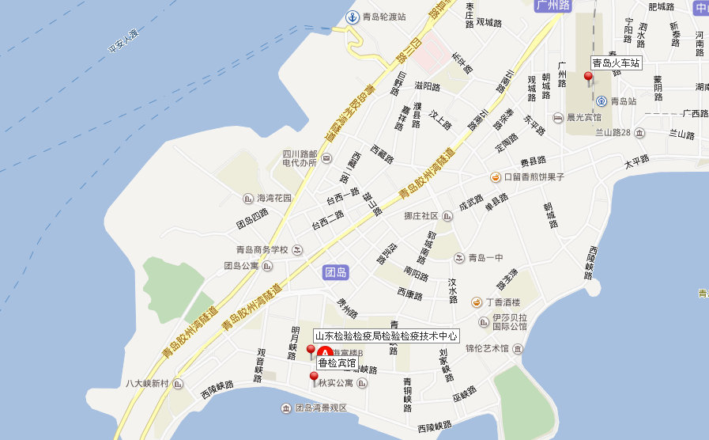

1.山东出入境检验检疫局检验检疫技术中心，地址：青岛市市南区瞿塘峡路70号。鲁检宾馆，地址：青岛市市南区瞿塘峡路70号甲。
2．参考路线：乘坐217、305、325路公交车在“明月峡路”车站下车。
3．资格复审、面试地点位置示意图和乘车方式仅供参考，请考生提前了解具体地点及出行线路，确保准时到达。

